Arbeidsgruppe 4.Løn, tillegg, permisjoner, rekrutteringstillegg ) navn)

Bærekraftig kommuneøkonomi i Vinje kommune
  - Tiltaksrapport

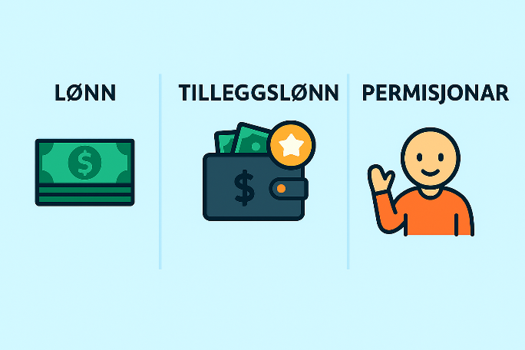

1 Organisering og gjennomføring

Tore Åsland | Økonomisjef | Arbeidsgruppeleder
Margit Elise Karlsen | Kommunalsjef organisasjon og innovasjon | Arbeidsgruppedeltaker
Eva Ljostad | Rådgjevar | Arbeidsgruppedeltaker
Gry Åsne Aksvik | Kommunalsjef økonomi og samfunn | Arbeidsgruppedeltaker

Arbeidsgruppa har i juni 2026 sett på potensiale for innsparing, ved å analysere kor stor kostand kommunes lokale lønnsstige har i differanse mot garantilønn i KS- Tariffområde.
Det er og gjort uttrekk av tillegg utbetalt i mai 2026, for å sjå på potensialet på å redusere bruk av tillegg, og om tillegga er rett i høve intensjonen dei i utgangspunktet har.
Det er og sett på potensiale for reduserte kostnadar ved å innrette permisjonsreglementet og bruken av dette på ein betre måte.

  - 2 Utredning

Løn:
Vinje kommune har gjennom fleire år hatt lokal lønstabell. Ved lokalt lønsoppgjer er potten fordelt ved å styrke denne tabellen. Dette har ført til at kostnaden knytt til lokale forhandlingar ikkje blir «spist» opp, men blir akkumulert fram i «evig tid».
Konsekvensen av Vinje sin lokale lønspolitikk og tilhøyrande lønstabell har over lengre tid ført til utilsikta skeivheitar og verknader, m.a ved at nytilsette i praksis har blitt innplassert på eit nivå som inkluderer tidlegare forhandla tillegg, noko som har bidrege til å auke det samla lønsnivået og omfanget av lønsoppgjeret.

Gruppa har gjort ei berekning for tilsette med fast stillingsprosent, denne syner at kommunen har årlege lønskostnadar godt over 20 mill. meir enn om alle tilsette i kommunen hadde vore lønnsplassert med garantiløn. Det er ikkje gjort berekning på variable løn, men eit anslag kan vere om lag kr 5 mill. Differansen lokal lønstabell mot faktisk plassert er berekna til 5 mill. inkluder sosiale kostnader.

For å nå forslag til innsparing vil det krevje tett samarbeid med organisasjonane. For at dette vert gjort rette treng kommunen bistand frå KS tariffområde for å sikre partssamarbeid og gode løysingar. Det bør settast ned eit partssamansett utval som arbeidar med eit lokalt lønssystem som betre kan ivareta lokale lønstillegg/-relasjonar som blir oppfatta som enkelt, forståeleg og føreseieleg over tid.

I samband med budsjett for 2024 vedtok kommunestyret å utvide den lokale ansiennitetsstigen med eit trinn på 20 år og eit på 24 år. Det var for å bidra til at me held på viktig kompetanse og anerkjenner dei som er stabile mearbeiderar. Dette vedtaket kan gjerast om dersom kommunestyret ønsker det.

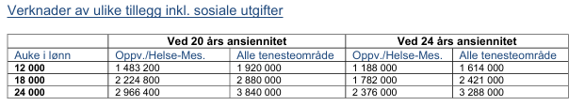
Når det gjeld 34 års ansiennitet blei det innført frå 01.10.2024 og var ein del av pott forhandlingane.

Tillegg: Eit eksempel er fleire tilsette som har bilgodtgjering. Nokre av desse er det usikkert om tilfredsstiller krav til denne godtgjeringa. Det kan vere at kommunal bil kan være eit rimelegare alternativ. Det bør og

Permisjonar:
Gjeldande permisjonsreglement skal i løpet av 2026 reviderast, arbeidet er i gang. Eksempel kan vere avgrensing av tal behandlingsdagarr Redusere kostnad innleige vikar og tapt produksjon m.m, permisjon for å fylgje barn ved oppstart nytt skuleår for barn som skal innskrivast.

Oppsummerande tabell

Navn på tiltak i Arbeidsgruppen | Utdyping av tiltak
1.Lokal lønnsstige | Jobbe fram ei løysing slik at ein kan nærme seg KS sin garantiløn ved nytilsettingar og heller jobbe meir strategisk med rekruttere og behalde. Her treng kommunen bistand frå KS tariffområde for å sikre partssamarbeid og gode løysingar. Det bør settast ned eit partssamansett utval som arbeidar med eit lokalt lønssystem som betre kan ivareta lokale lønstillegg/-relasjonar som blir oppfatta som enkelt, forståeleg og føreseieleg over tid.
2.Tillegg | Eit eksempel er fleire tilsette som har bilgodtgjering. Nokre av desse er det usikkert om tilfredsstiller krav til denne godtgjeringa. Det kan vere at kommunal bil kan være eit rimelegare alternativ. Sjå skulen sin – frå Aud Lilian - Endra funksjonstillegg
3.Permisjonar | Gjeldande permisjonsreglement skal i løpet av 2026 reviderast, arbeidet er i gang. Det er  Avgrensing av tal behandlingsdagar. Redusere kostnad innleige vikar og tapt produksjon m.m (Oppstart nytt skuleår for barn som skal innskrivast)

3 Gevinstrealisering
Tabellen viser oversikt over arbeidsgruppas forslag til tiltak for å nå målsettinga. Tabellen inneheld namn på tiltak, kvalifisert anslag på mogleg innsparing i 2027 og 2028 (når fult implementert) og forutsetningar for at tiltaket skal kunne realiserast i økonomisk innsparing.

Navn på tiltak | Besparelse (i hele 1000) |  | Forutsetningar for gevinstrealisering
 | 2027 | Årlig fra og med 2028 | Hva skal til for at den økonomiske gevinsten blir realisert
1. Lokal lønnsstige | 2000 | 4000 – 10000 | Det settast ned eit partssamansett utval som arbeidar med eit lokalt lønssystem som betre kan ivareta lokale lønstillegg/-relasjonar som blir oppfatta som enkelt, forståeleg og føreseieleg over tid.
2. Tillegg | 500 | 1000 – 2500 | Gjennomgang over alle som har ein eller anna form for tillegg, om dei har rett/krav på dette. Drøfting med partane om enkelte tillegg kan reduserast eller takast vekk. Sjå skulen sin – frå Aud Lilian - Endra funksjonstillegg
3. Permisjonar | 500 | 1500 - 2500 | Revidere gjeldande permisjonsreglement og stramme inn på ikkje lovpålagte permisjonar. Fylgje denne rigid og likt i heile organisasjonen.

4 Oppsummering av heile arbeidsgruppa
Beskrivelse | Risiko, konsekvenser og forsvarlighet
- Lokal lønnsstige  - Tillegg  - Permisjonar | - Vurdering Arbeidsmiljø. Likelønnsprinsippet (følelse av urettferdige)  Manglande involvering i partssamarbeidet.  Behalde og rekruttere. Lokal lønstabell er fastsett, ikkje vedteken.  - Manglande involvering i partssamarbeidet,  - Ikkje godt nok implementert i organisasjonen.

Beløp i 1000 kr | 2027 | 2028 | 2029 | 2030
Lokal lønnsstige | 2000 | 4000 | 6000 | 8000
Tillegg | 500 | 1000 | 2000 | 2500
Permisjonar | 500 | 1500 | 2000 | 2500

VINJE KOMMUNE KOMMUNEKOMPASS 2026

